Università degli Studi di Salerno
Corso di Ingegneria del Software

Hardship
Unit Test Report (UTR)
Versione 1.0

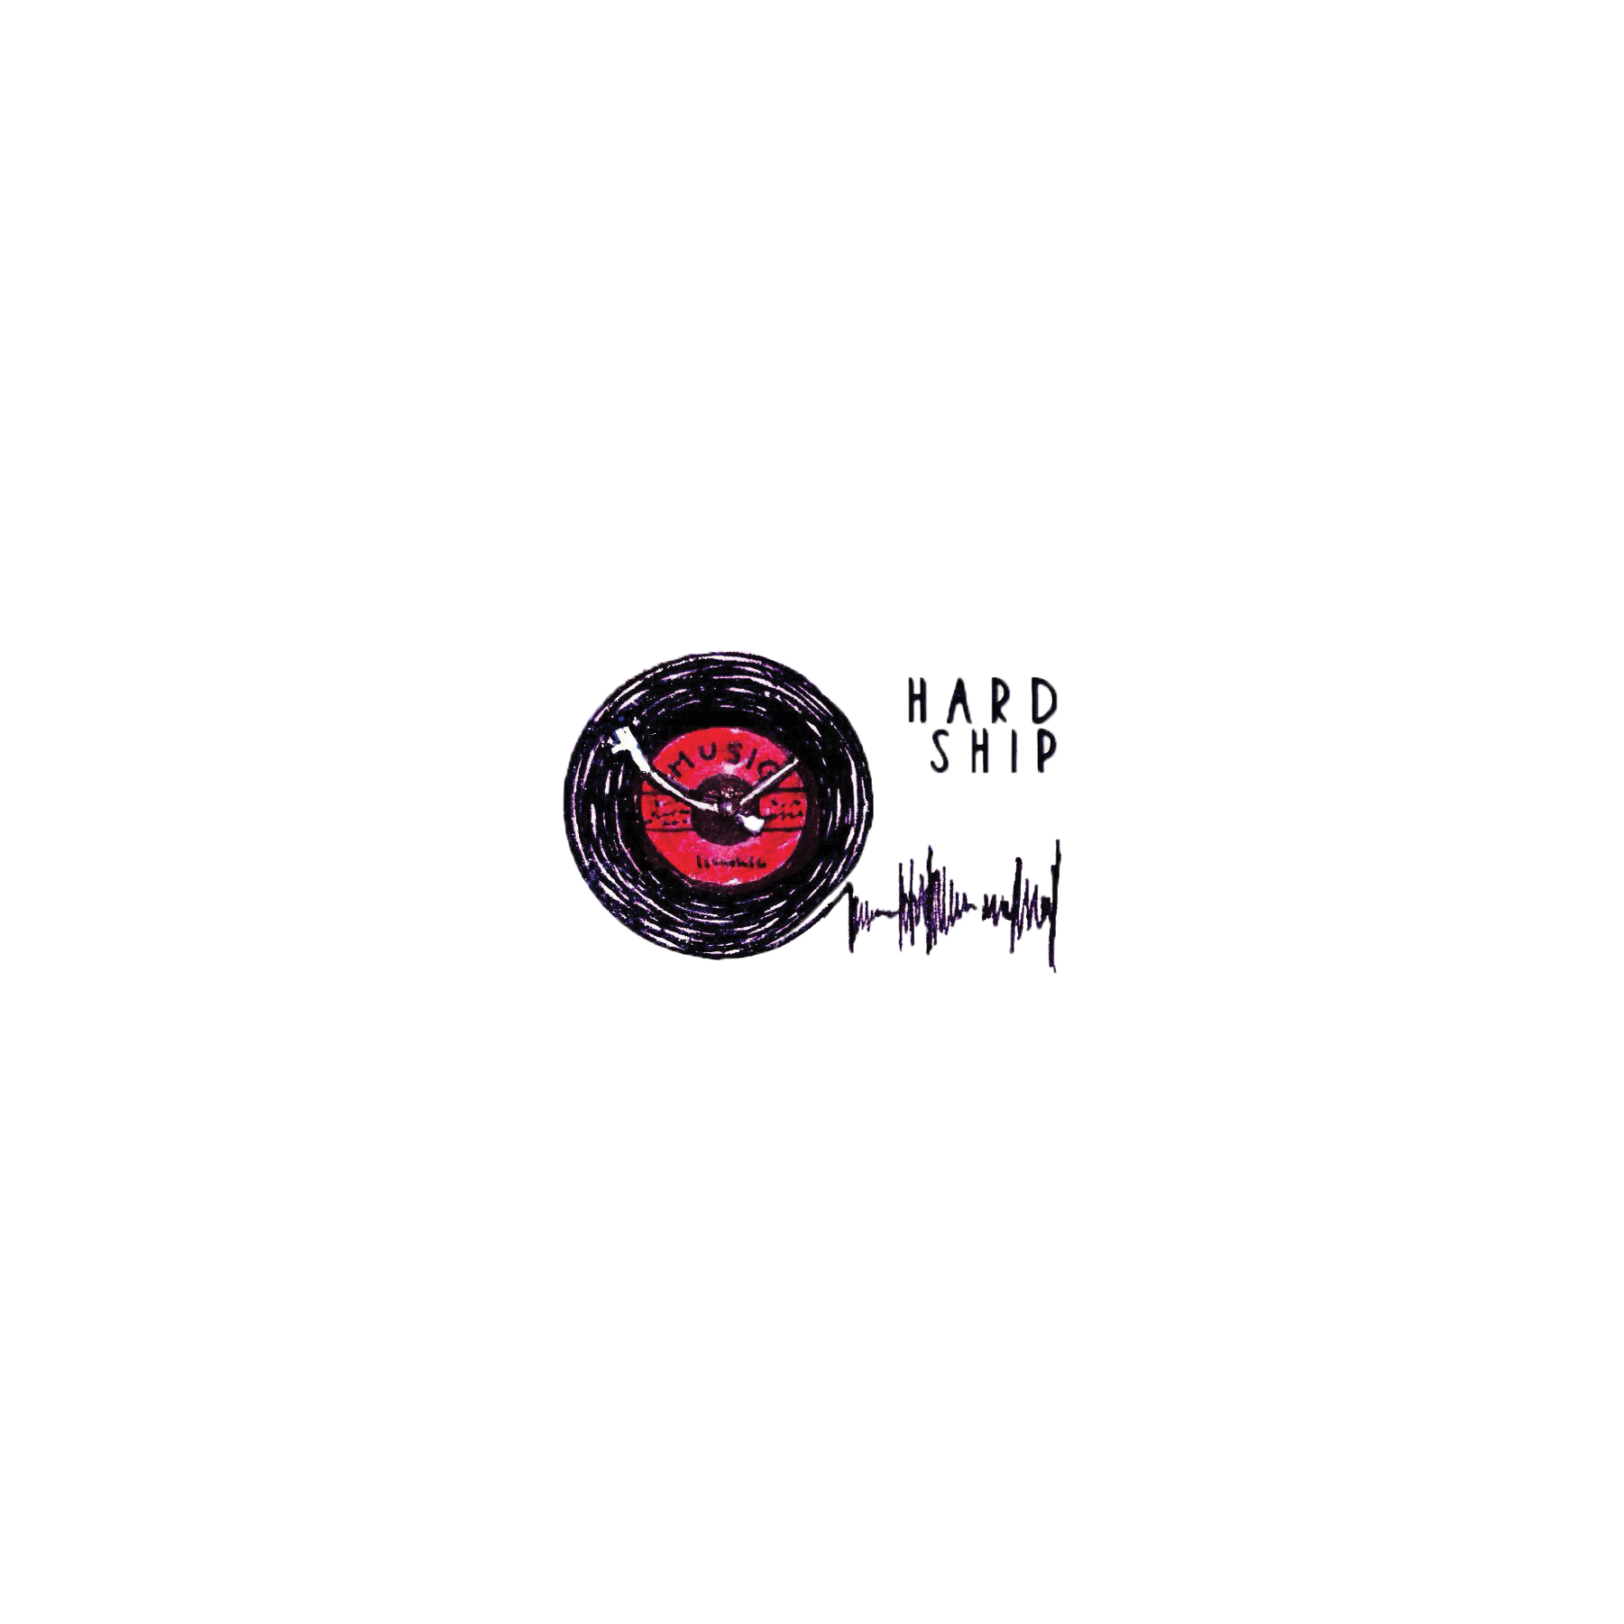

Data: 12/02/2017

Coordinatore del progetto:
Nome | Matricola

Partecipanti:
Nome | Matricola
Antonio Alberini | 0512102876
Lucia Desiato | 0512103004
Andre Fiore | 0512103010
Luca Moggio | 0512102902

Scritto da:

Revision History
Data | Versione | Descrizione | Autore

Indice
1. INTRODUZIONE 4
1.1. Identificazione del documento 4
1.2. Scopo 4
1.3. Riferimenti 4
2. DETTAGLI PER IL SEGUENTE LIVELLO DI TEST PLAN 5
2.1. Features testate 5
2.2. Panoramica dei risultati del test delle classi Bean 6
2.2.1. Bean Album 6
2.2.2. Bean Amministratore 7
2.2.3. Bean Artista 7
2.2.4. Bean Brano 8
2.2.5. Bean CD 8
2.2.6. Bean Cliente 9
2.2.7. Bean Digitale 9
2.2.8. Bean Etichetta 10
2.2.9. Bean Feedback 10
2.2.10. Bean News 11
2.2.11. Bean Richiesta 11
2.2.12. Bean Vinile 12
3. GLOSSARIO 13

- INTRODUZIONE

Lo scopo di questo documento è quello di riportare i risultati dell’esecuzione dei test case di unità dei bean del software Hardship. Tutti i test sono stati realizzati utilizzando JUnit e il debugger fornito dalla console di Eclipse per verificare eventuali failure.

  - Identificazione del documento

Il seguente documento è identificato in modo univoco dalle seguenti proprietà: data di rilascio, i nomi di chi ha partecipato alla stesura e alla versione del suddetto; tali informazioni sono riportate nel frontespizio.
  - Scopo

Lo scopo del documento è quello di fornire una presentazione dettagliata della pianificazione del test di unità per il software Hardship. Nel test si verificano le singole unità di una classe e si controlla che i metodi e le classi abbiano il comportamento atteso. Tale attività è delegata ai vari membri del gruppo, che testeranno i Bean delle classi implementate nel sistema.

  - Riferimenti

- Hardship_RAD_v_1.2.docx
- Hardship_SDD_v_1.2.docx
- Hardship_ODD_v_1.1.docx
- Hardship_TP_v_1.0.docx
- Hardship_TCS_v_1.0.docx

- DETTAGLI PER IL SEGUENTE LIVELLO DI TEST PLAN

In questa sezione del documento verrano forniti i dettagli relativi alle funzionalità ed agli strumenti utilizzati per eseguire il test di unità. Sarà inoltre fornita una matrice di tracciabilità per la fase di testing.

  - Features testate

Il testing di unità si propone di effettuare il test dei Bean presenti nel sistema; in particolare saranno eseguiti:

- Package Album: verrà effettuato il test della classe Album.java

- Package Amministratore: verrà effettuato il test della classe Amministratore.java

- Package Artista: verrà effettuato il test della classe Artista.java

- Package Brano: verrà effettuato il test della classe Brano.java

- Package Cd: verrà effettuato il test della classe Cd.java

- Package Cliente: verrà effettuato il test della classe Cliente.java

- Package Digitale: verrà effettuato il test della classeDigitale.java

- Package Etichetta: verrà effettuato il test della classe Etichetta.java

- Package Feedback: verrà effettuato il test della classe Feedback.java

- Package News: verrà effettuato il test della classe News.java

- Package Richiesta: verrà effettuato il test della classe Richiesta.java

- Package Vinile: verrà effettuato il test della classe Vinile.java

  - Panoramica dei risultati del test delle classi Bean

A differenza di tutti gli altri Bean che non hanno riscontrato errori o failure, nel Bean Account sono stati rilevati 2 errori e 1 failure.
Di seguito vengono riportati gli esiti positivi dell’esecuzione delle corrispettive classi di test, di ciascuna delle classi bean, e verranno fornite anche le modifiche apportate al codice dove sono stati individuati errori e failure.
    - Bean Album

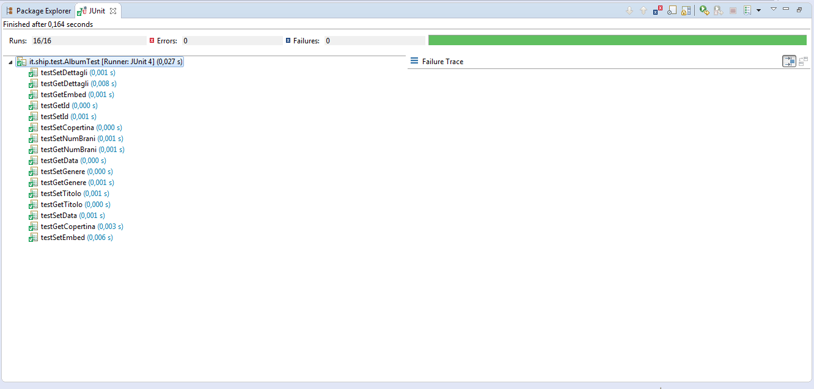

Non sono stati riscontrati errori o failures.
    - Bean Amministratore

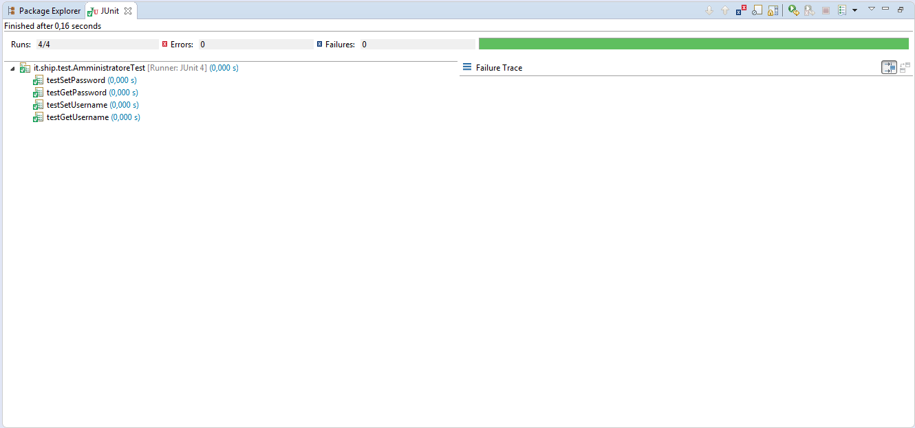

Non sono stati riscontrati errori o failures.
    - Bean Artista

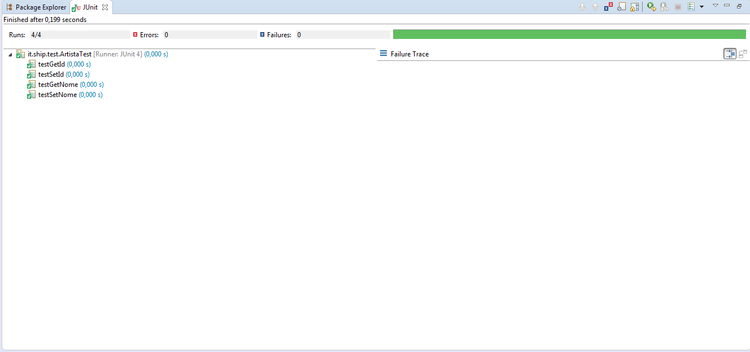

Non sono stati riscontrati errori o failures.

    - Bean Brano

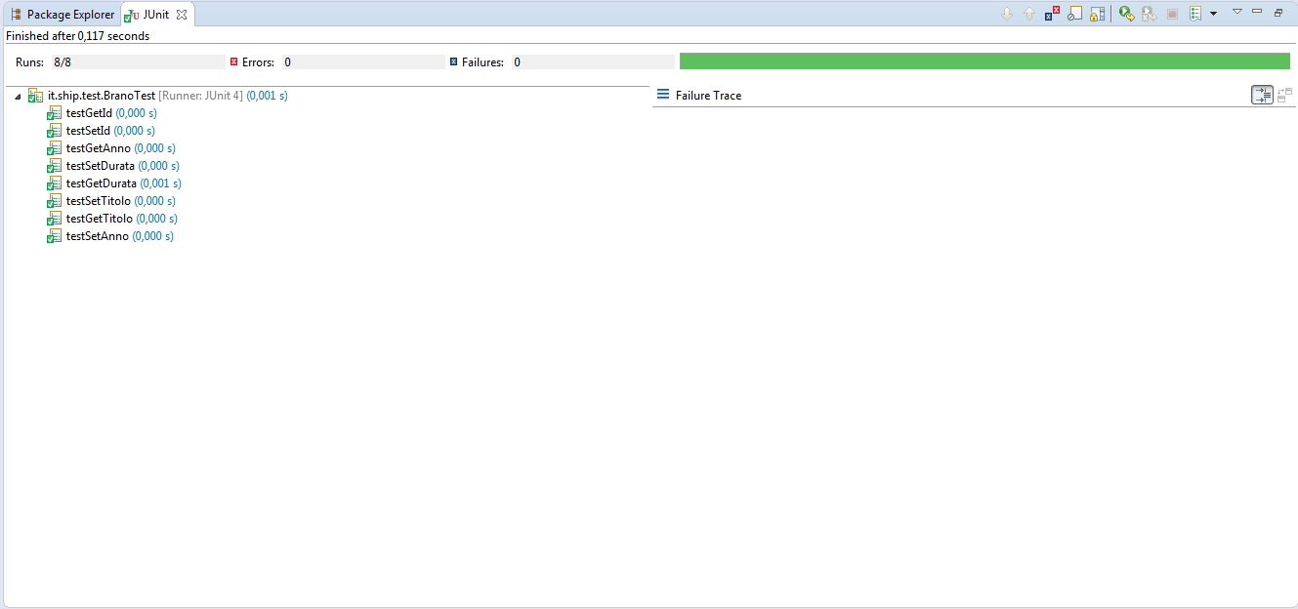

Non sono stati riscontrati errori o failures.

    - Bean CD

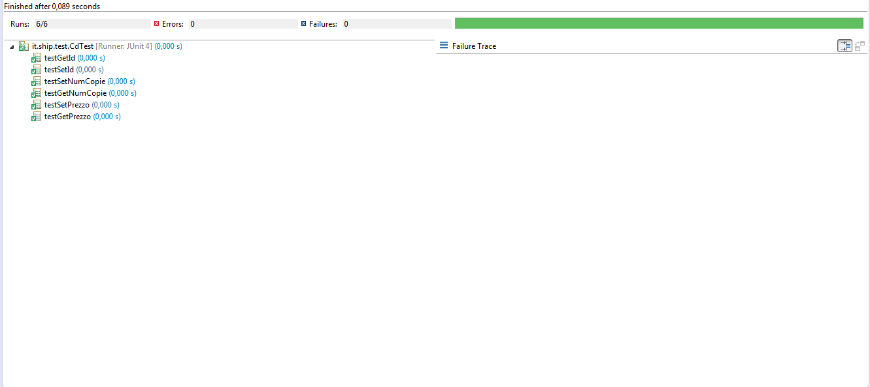

Non sono stati riscontrati errori o failures.

    - Bean Cliente

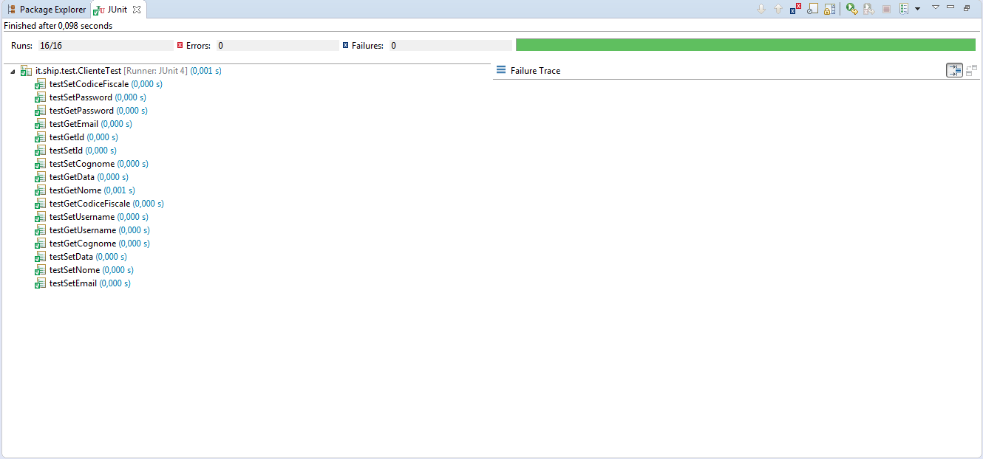

Non sono stati riscontrati errori o failures.

    - Bean Digitale

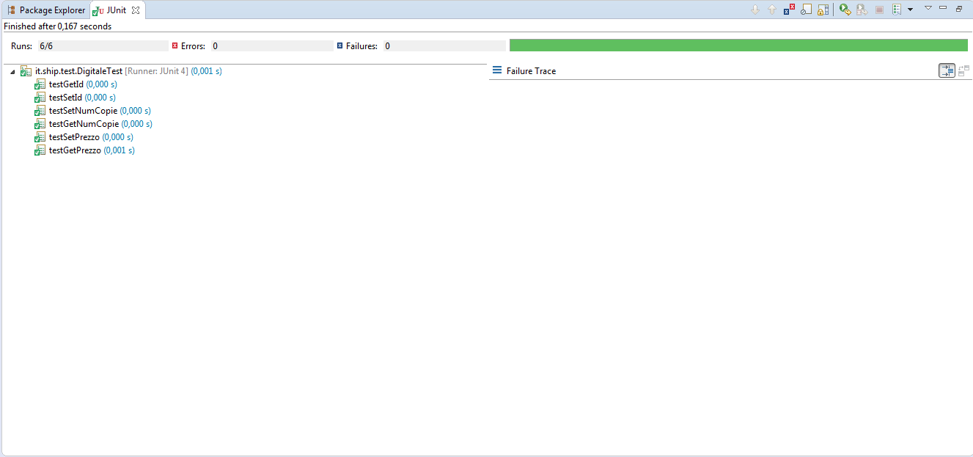

Non sono stati riscontrati errori o failures.

    - Bean Etichetta

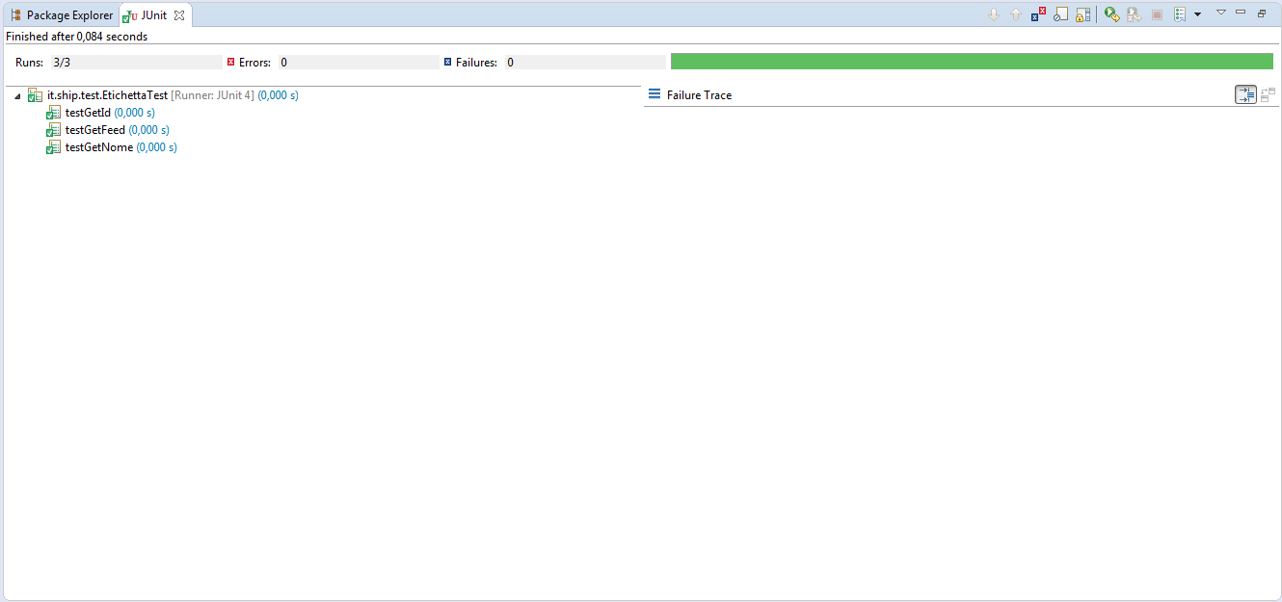

Non sono stati riscontrati errori o failures.

    - Bean Feedback

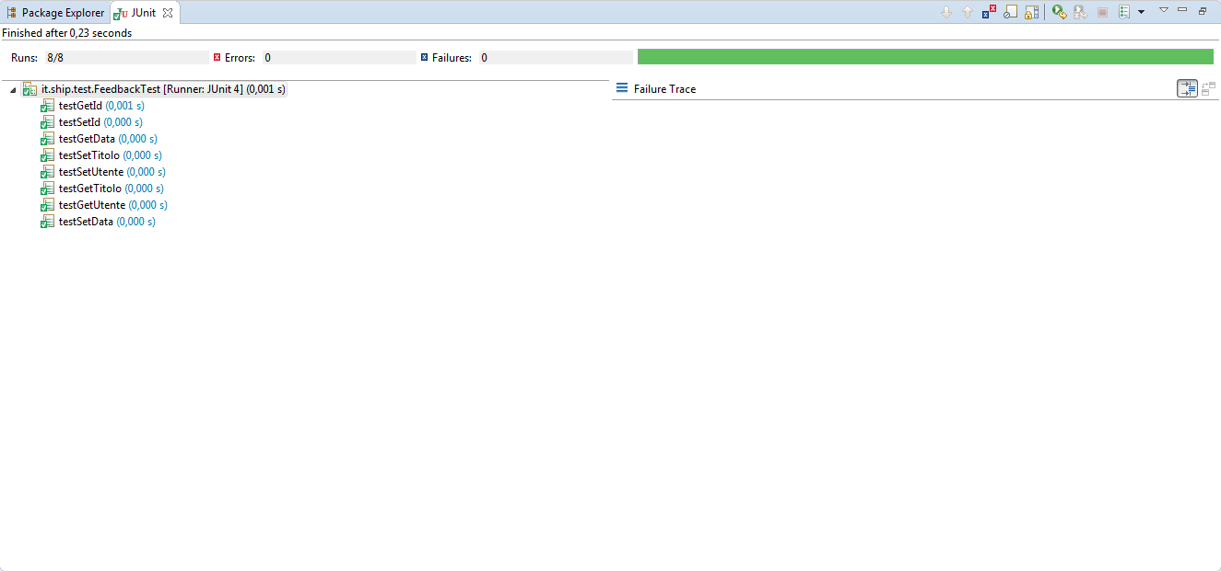

Non sono stati riscontrati errori o failures.

    - Bean News

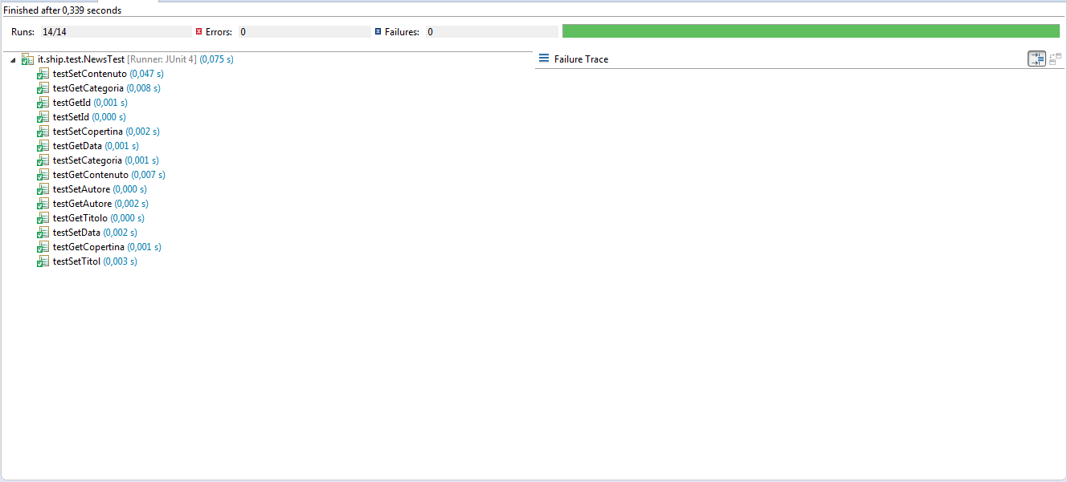

Non sono stati riscontrati errori o failures.

    - Bean Richiesta

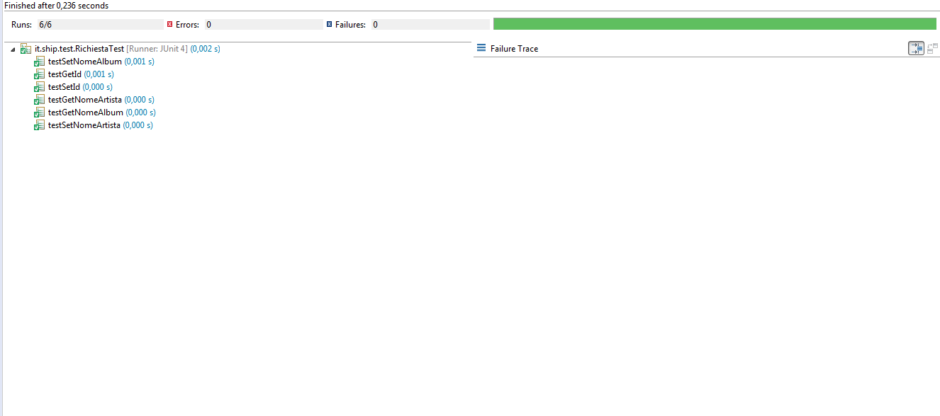

Non sono stati riscontrati errori o failures.

    - Bean Vinile

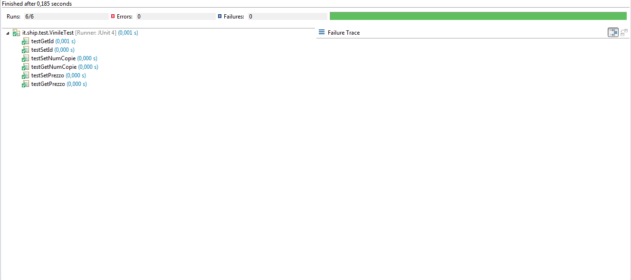

Non sono stati riscontrati errori o failures.

- GLOSSARIO

Definizioni:
- Bean: componente software riusabile, usata per rappresentare le informazioni di interesse.

- ODD: Documento che riporta e analizza gli oggetti che compongono il sistema analizzando le componenti a più basso livello, riportandole così come saranno implementate.

- RAD: Documento di Raccolta e analisi dei Requisiti che contiene l’elenco dei requisiti funzionali e non funzionali individuati in fase di individuazione dei stessi e la loro analisi sotto forma di scenari e casi d'uso. I mock-up mostrano una possibile implementazione dell’interfaccia del sistema.

- SDD: Documento che riporta la progettazione del sistema come risultato di una prima fase di modellazione: contiene una suddivisione ad alto livello del sistema nei sottosistemi che lo comporranno.

- TCS: Documento che specifica i casi di test in tutti i loro dettagli.

- TP: Documento che descrive il piano di testing adottato nel progetto e la definizione dei casi di test.

Acronimi:

- ODD: Object Design Document;

- RAD: Requirement Analysis Document;

- SDD: System Design Document;

- TCS: Test case specification;

- TP: Test Plan;

